TÀI LIỆU HƯỚNG DẪN SỬ DỤNG
HỆ THỐNG ĐĂNG KÝ VÀ QUẢN LÝ THÔNG TIN
NKT/NẠN NHÂN BOM MÌN
(Dành cho NKT/Nạn nhân bom mìn)

Hà Nội, tháng 07 năm 2018

LỜI NÓI ĐẦU
Hệ thống đăng ký và quản lý thông tin NKT và NNBM là hệ thống phần mềm nhằm hỗ trợ NKT trong việc đăng ký kê khai và được cấp giấy xác nhận khuyết tật cũng như xây dựng dữ liệu thông tin về NKT phục vụ cho các hoạt động trợ giúp chính sách.
Cuốn tài liệu “Hướng dẫn sử dụng hệ thống đăng ký và quản lý thông tin NKT/ Nạn nhân bom mìn” được biên soạn nhằm phục vụ cho đối tượng là NKT/NNBM hoặc người bảo trợ cũng như các cán bộ, nhân viên, cộng tác viên làm công tác xã hội.
Khi biên soạn cuốn tài liệu này, chúng tôi đã cố gắng cụ thể hoá mục đích và cách thức thực hiện đối với từng trường hợp sử dụng (tương ứng với từng nghiệp vụ chức năng) để các cán bộ quản lý và các đối tượng có thể thực hiện được ngay. Song để đáp ứng yêu cầu thực tiễn, phần mềm thường xuyên được nâng cấp, cập nhật. Vì vậy, chúng tôi mong nhận được ý kiến đóng góp của người sử dụng để cuốn tài liệu ngày càng hoàn thiện và thiết thực hơn, phần mềm cũng được hoàn thiện hơn để phục vụ đắc lực cho việc thực hiện nhiệm vụ của các cán bộ, phòng ban, đơn vị và các đối tượng.

MỤC LỤC

LỜI NÓI ĐẦU 2
1. GIỚI THIỆU CHUNG 4
1.1. Giới thiệu về hệ thống 4
1.2. Mục đích sử dụng tài liệu 4
1.3. Một số tiện ích, quy định thao tác trên các màn hình 4
1.4. Các quy tắc chung về nút thao tác chức năng 5
2. HƯỚNG DẪN SỬ DỤNG 6
2.1. Đăng ký 6
2.2. Đăng nhập và quản lý tài khoản 7
2.2.1. Đăng nhập 7
2.2.2. Thay đổi thông tin tài khoản 8
2.2.3. Quên mật khẩu 9
2.2.4. Đăng xuất khỏi hệ thống 9
2.3. Cấp giấy xác nhận khuyết tật 10
2.4. Đăng ký thông tin lần đầu 12
2.5. Cập nhật thông tin 13
2.5.1. Cập nhật thông tin chung và thông tin thực trạng: 13
2.5.2. Cập nhật các nhu cầu 14
2.5.3. Cập nhật thông tin hỗ trợ đã được nhận 16
2.5.4. Lịch sử tiếp nhận hỗ trợ 17

GIỚI THIỆU CHUNG

Giới thiệu về hệ thống
Hệ thống đăng ký và quản lý thông tin NKT/ NNBM là hệ thống phần mềm giúp cán bộ Cục bảo trợ xã hội, Trung tâm công tác xã hội/Bảo trợ xã hội, Phòng lao động thương binh xã hội, các bộ văn hóa xã hội, cộng tác viên CTXH và các đối tượng là NKT/ NNBM trong việc đăng ký kê khai và được cấp giấy xác nhận khuyết tật cũng như xây dựng dữ liệu thông tin về NKT phục vụ cho các hoạt động trợ giúp chính sách.
Với giao diện thân thiện, rõ ràng, dễ hiểu giúp người dùng dễ tiếp cận hệ thống, hệ thống đăng ký và quản lý thông tin NKT/NNBM không chỉ là một giải pháp nâng cao hiệu quả xử lý công việc, tiết kiệm thời gian, chi phí mà còn tạo môi trường làm việc chuyên nghiệp, hiện đại của các đơn vị trong lĩnh vực bảo trợ xã hội. Phần mềm được chạy hoàn toàn trên nền tảng WEB, dữ liệu được quản lý tập trung. Người dùng có thể sử dụng ở bất kỳ đâu, bất cứ lúc nào chỉ cần máy tính được kết nối Internet.

Mục đích sử dụng tài liệu
Tài liệu này được viết ra để hướng dẫn các đối tượng là các cán bộ quản lý ở các cấp từ TW tới địa phương và các đối tượng là NKT/Nạn nhân bom mìn thao tác một cách chính xác nhất với hệ thống bằng các hình ảnh cụ thể, trực quan. Các nội dung trong tài liệu tùy vào vai trò quản lý của từng cấp mà có tác dụng với từng cán bộ quản lý.

Một số tiện ích, quy định thao tác trên các màn hình
- Bộ mã tiếng việt dùng trong hệ thống là Unicode
- Các ô nhập liệu bắt buộc nhập nội dung có dấu (*) đỏ và hiển thị thông báo khi bị bỏ trống
- Định dạng ngày tháng sử dụng là: dd/mm/yyyy (ngày/tháng/năm)
- Thứ tự nhập liệu từ trên xuống dưới, từ trái qua phải

Các quy tắc chung về nút thao tác chức năng
Biểu tượng | Ý nghĩa
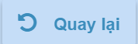 | Quay lại trang trước đó
 | Lưu và cập nhật thông tin vừa chỉnh sửa
 | Gửi đơn ĐKKK
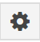 | Thiết lập/ thao tác
 | Sửa thông tin
 | Xem báo cáo ( Đối với phân hệ Báo cáo, thống kê)

HƯỚNG DẪN SỬ DỤNG

Đăng ký
Đối với đối tượng là NKT, NNBM hoặc người bảo trợ cần đăng ký kê khai thông tin vào phần mềm, bắt buộc phải đăng ký tài khoản.
Sử dụng các trình duyệt như: Chrome, Firefox, IE9 trở lên, Safari…
Bạn truy cập vào tên miền: http://nkt.btxh.gov.vn, màn hình hiển thị 2 môi trường thông tin, chọn môi trường “NKT/Nạn nhân boom mìn”, chọn Vào hệ thống
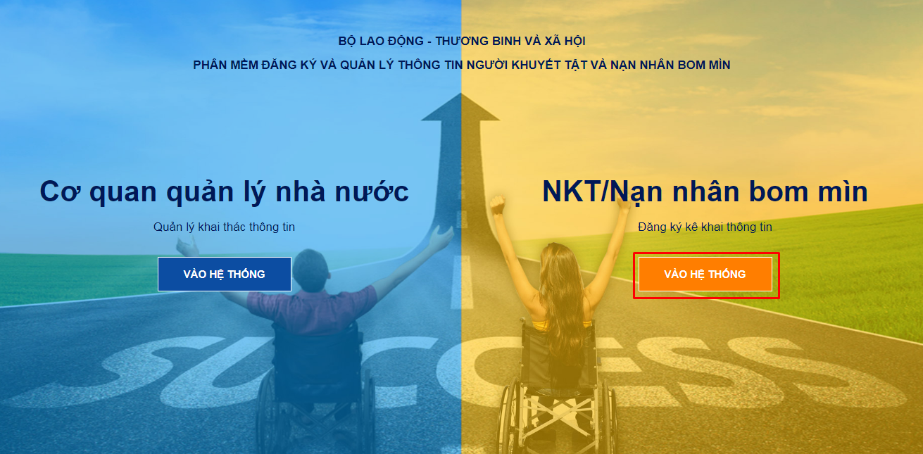
Hình 2.1: Giao diện truy cập hệ thống
Màn hình hiển thị hộp thoại Đăng nhập hệ thống, chọn Đăng ký tài khoản
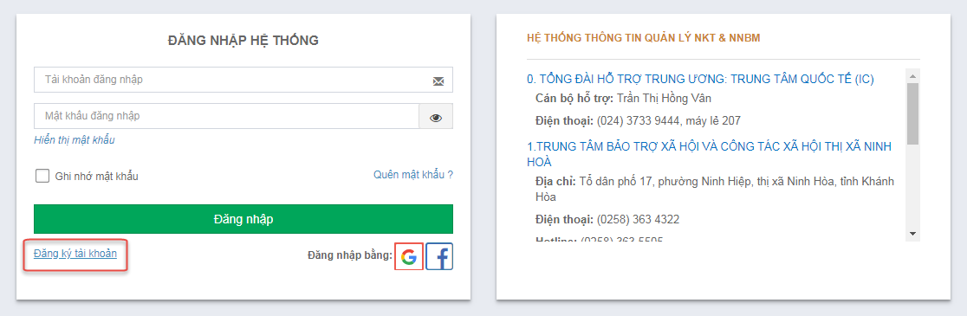
Hình 2.2: Màn hình đăng ký tài khoản
Màn hình đăng ký tài khoản hiển thị với các trường thông tin như hình bên dưới, bạn điền đầy đủ các thông tin yêu cầu, lưu ý các trường có dấu (*) là bắt buộc. Sau khi điền xong, chọn Đăng ký
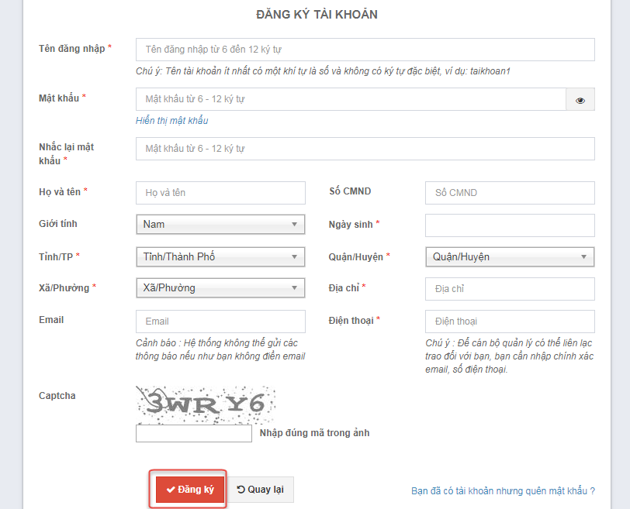
Hình 2.3: Giao diện mẫu đăng ký tài khoản

Đăng nhập và quản lý tài khoản

Đăng nhập
Bạn truy cập theo địa chỉ http://nkt.btxh.gov.vn, màn hình đăng nhập hệ thống hiển thị
Bạn nhập thông tin bao gồm Tên đăng nhập (Từ 6 đến 12 ký tự) và Mật khẩu (Từ 6 đến 12 ký tự bao gồm cả chữ và số)
Chọn Đăng nhập
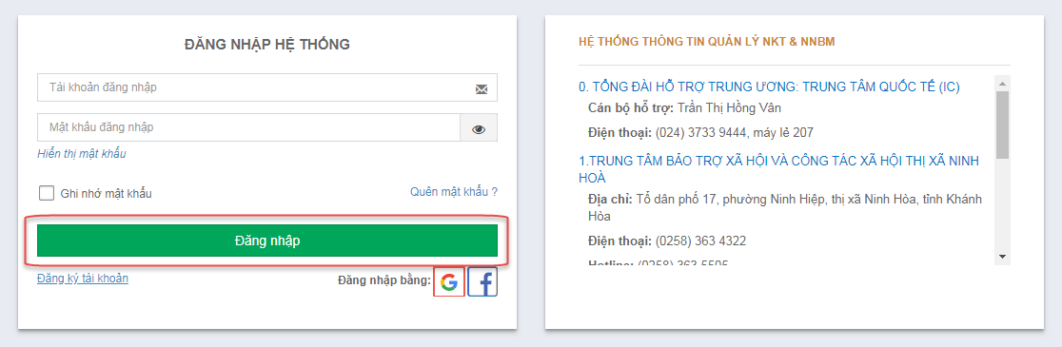
Hình 2.4: Màn hình đăng nhập hệ thống

Thay đổi thông tin tài khoản
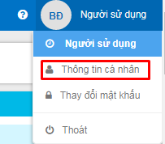
Hình 2.5: Chức năng thay đổi thông tin tài khoản
Để thay đổi thông tin tài khoản: tên hiển thị, hình ảnh đại diện,… bạn bấm chọn vào nút “Thông tin cá nhân” phía trên cùng góc phải màn hình như trên Hình 2.5. Kết quả màn hình hiển thị thông tin tài khoản hiện ra như Hình 2.6.
Thay đổi các thông tin cá nhân, sau đó chọn nút “Lưu” để cập nhật những thay đổi.
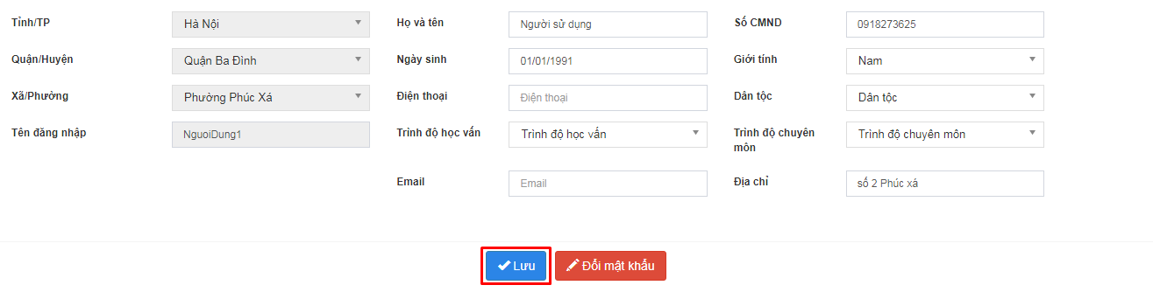
Hình 2.6: Màn hình chỉnh sửa thông tin cá nhân

Quên mật khẩu
Tại màn hình đăng nhập hệ thống, nếu bạn quên mật khẩu, hãy bấm vào Quên mật khẩu
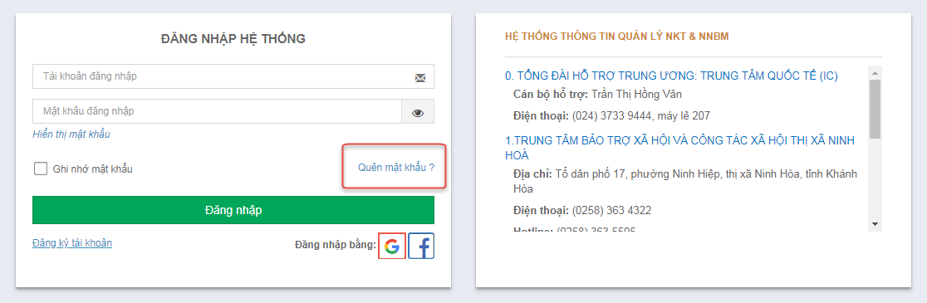

Hình 2.7: Màn hình quên mật khẩu
Lúc này, màn hình gửi lại mật khẩu được hiển thị, nhập tên tài khoản sau đó bấm nút Đổi mật khẩu
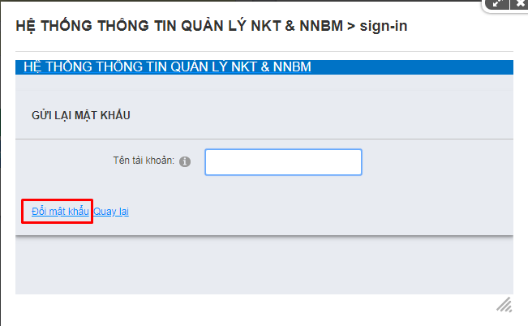
Hình 2.8: Gửi lại mật khẩu
Mật khẩu mới sẽ được gửi lại vào tài khoản email đã được đăng ký của bạn.

Đăng xuất khỏi hệ thống

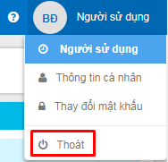
Hình 2.9: Giao diện chức năng đăng xuất hệ thống
Để đảm bảo tính bảo mật, tránh trường hợp người khác sử dụng tài khoản của bạn, bạn phải đăng xuất (thoát) khỏi hệ thống. Để thực hiện việc này, bạn bấm chọn vào nút “Thoát” như trên Hình 2.9.

Cấp giấy xác nhận khuyết tật
Đăng nhập vào hệ thống và chọn mục số 1
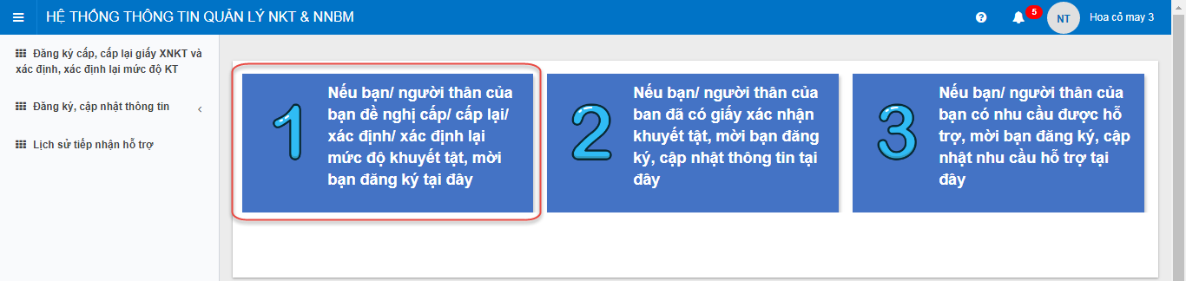
Hình 2.10: Mục số 1
Sau đó màn hình đăng ký thông tin hiển thị với tên gọi ĐƠN ĐỀ NGHỊ XÁC ĐỊNH, XÁC ĐỊNH LẠI MỨC ĐỘ KHUYẾT TẬT VÀ CẤP, ĐỔI, CẤP LẠI GIẤY XÁC NHẬN KHUYẾT TẬT gồm các trường thông tin như hình 2.11.
Hoặc thực hiện các bước sau:
- Chọn Menu
- Chọn 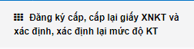
Lúc này màn hình hiển thị như hình sau:
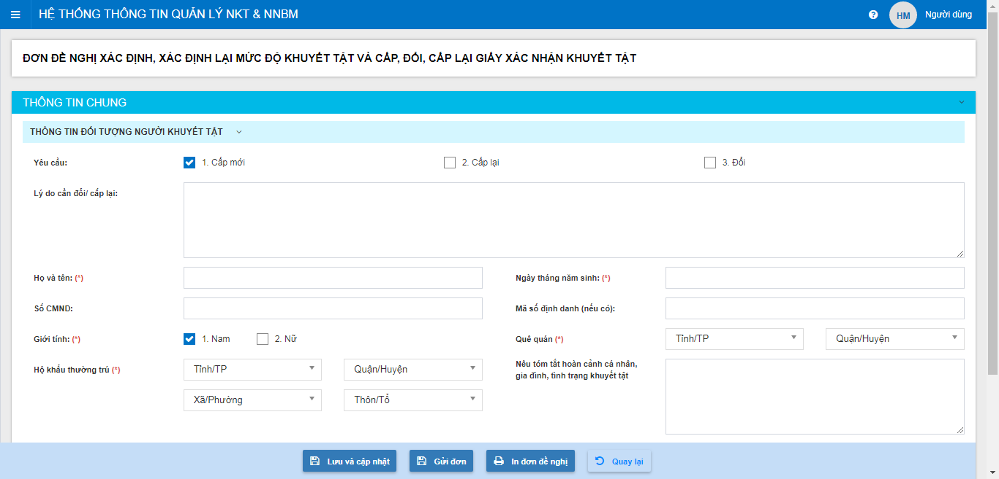
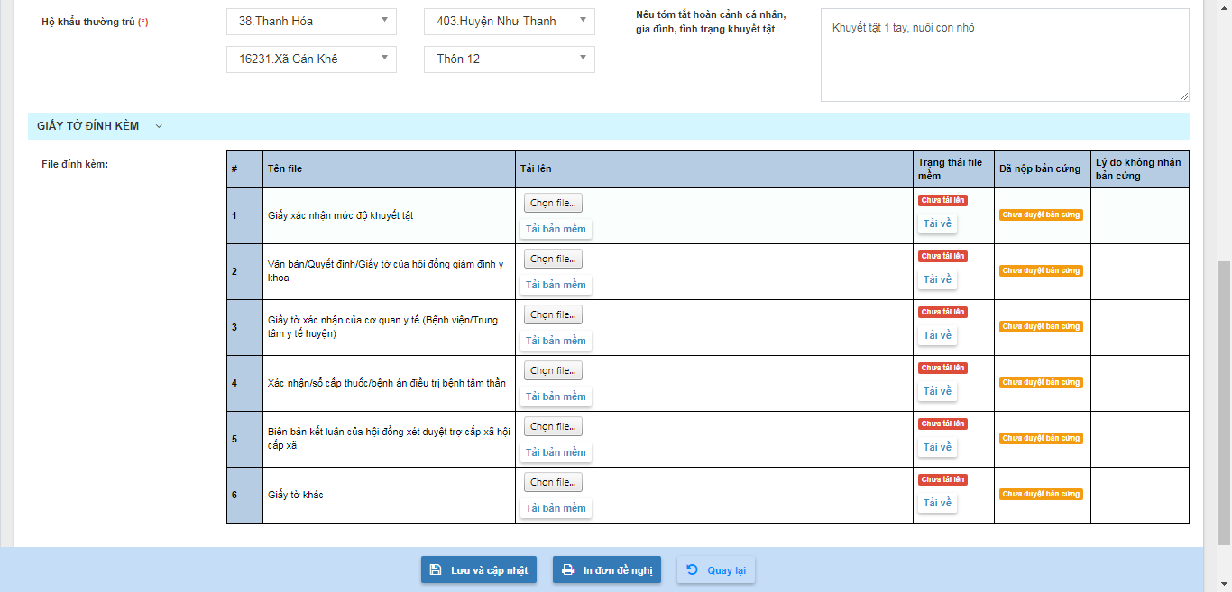
Hình 2.11: Đơn đề nghị xác định lại mức độ khuyết tật và cấp giấy xác nhận khuyết tật
- Bạn điền đầy đủ thông tin vào phiếu “Thông tin đối tượng người khuyết tật”
- Tại mục “Giấy tờ đính kèm”, bạn chọn tải các file giấy tờ có bản chụp, scan bao gồm:
  - Giấy xác nhận mức độ khuyết tật
  - Văn bản/Quyết định/ Giấy tờ của hội đồng giám định y khoa
  - Giấy tờ xác nhận của cơ quan y tế (Bệnh viện/Trung tâm y tế huyện)
  - Xác nhận/ sổ cấp thuốc/ bệnh án điều trị bệnh tâm thần
  - Biên bản kết luận của hội đồng xét duyệt trợ cấp xã hội cấp xã
  - Giấy tờ khác
- Sau đó, bạn chọn để kiểm tra cũng như có thể bổ sung thông tin nếu có và lưu thông tin vào hệ thống.
- Khi đã đảm bảo tính chính xác của các thông tin, bạn chọn để gửi thông tin.
- Nếu muốn in Đơn đề nghị, bạn chọn
Các cán bộ/ nhân viên làm công tác quản lý sẽ thực hiện việc xác minh và phê duyệt thông tin cho đối tượng đăng ký.
Lưu ý: Sau khi đã chọn Gửi đơn, không thể thực hiện chỉnh sửa, cập nhật thông tin nữa

Đăng ký thông tin lần đầu
Đăng nhập hệ thống và chọn vào mục số 2
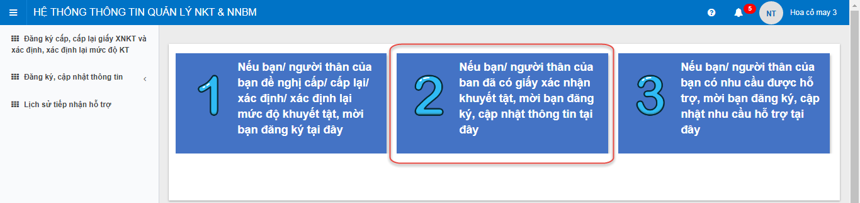
Hình 2.12: Mục số 2
Hoặc thực hiện các bước sau:
- Chọn Menu
- Chọn 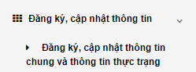

Màn hình đăng ký thông tin hiển thị với tên gọi PHIẾU CẬP NHẬT THÔNG TIN CỦA NKT/ NNBM gồm các trường thông tin như hình dưới.
Tại mục A1. Giấy xác nhận khuyết tật chọn
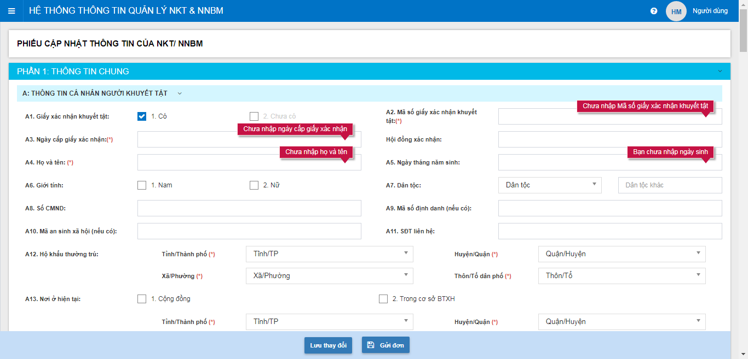
Hình 2.13: Phiếu ĐK thông tin quản lý trường hợp của NKT/NNBM đã có giấy xác nhận khuyết tật
+ Đối với đối tượng đăng ký lần đầu:
- Sau khi điền đầy đủ thông tin, chọn để cập nhật và lưu thông tin vào hệ thống.
- Sau khi hoàn tất, chọn để gửi thông tin đăng ký kê khai.
+ Đối với đối tượng đã gửi đơn đăng ký kê khai, có thể chỉnh sửa các thông tin trên phiếu sau đó chọn
Các cán bộ/ nhân viên làm công tác quản lý sẽ thực hiện việc xác minh và phê duyệt thông tin cho đối tượng đăng ký.

Cập nhật thông tin

Cập nhật thông tin chung và thông tin thực trạng:
Đăng nhập hệ thống và chọn vào mục số 3
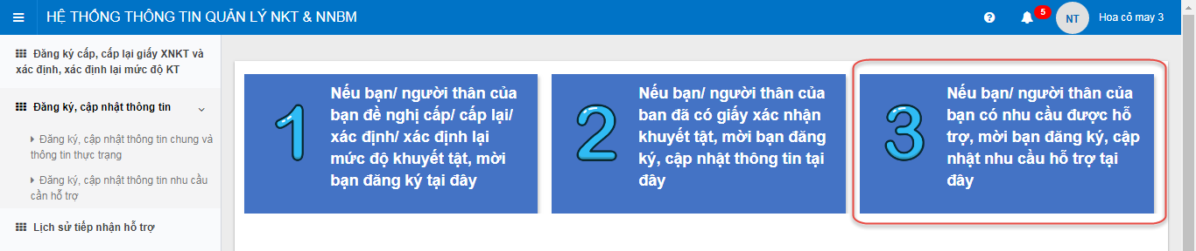
Hình 2.14: Mục số 3

Hoặc thực hiện các bước sau:
- Chọn Menu
- Chọn
Lúc này màn hình hiển thị PHIẾU CẬP NHẬT THÔNG TIN CỦA NKT/ NNBM như hình dưới đây:
Hình 2.15: Phiếu 1
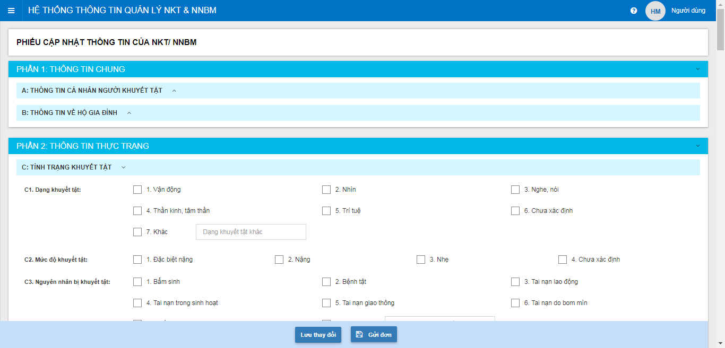
Hình 2.16: Phiếu 2
Bạn nhập đầy đủ thông tin vào các phiếu 1, 2. Sau đó nhấn 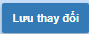

Cập nhật các nhu cầu
Thực hiện các bước sau:
- Chọn Menu
- Chọn 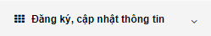
- Chọn 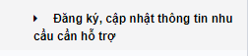
- Chọn 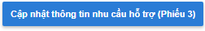
- Màn hình hiển thị CẬP NHẬT THÔNG TIN NHU CẦU HỖ TRỢ (PHIẾU 3)
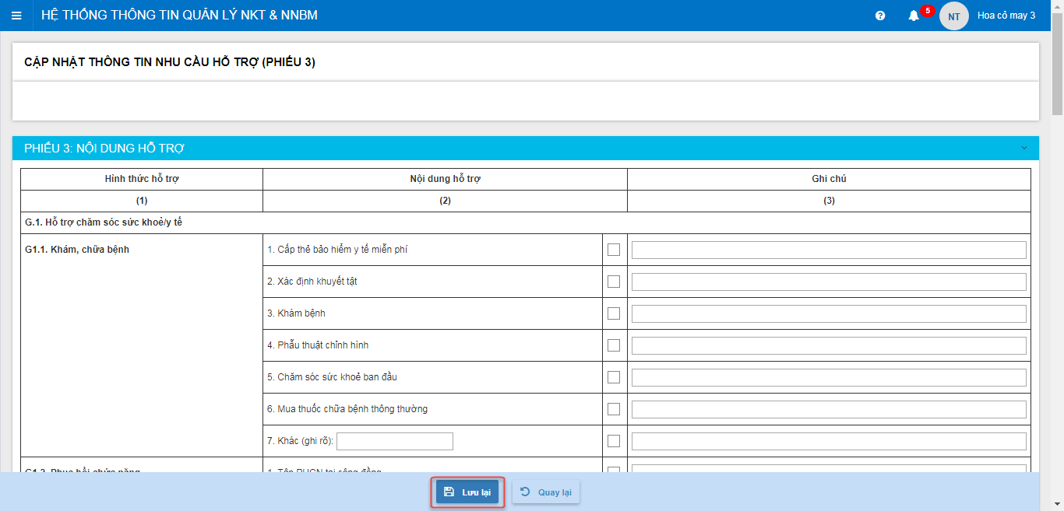
Hình 2.17: Phiếu thu thập thông tin về nhu cầu hỗ trợ của người khuyết tật/ Nạn nhân bom mìn
- Tích chọn tại mục hình thức hỗ trợ bạn muốn lựa chọn
- Nhập ghi chú nếu có tại cột Ghi chú.
- Chọn 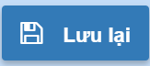 khi đã hoàn thành.
Nếu bạn muốn chỉnh sửa các nhu cầu hỗ trợ, bạn làm theo bước sau
- Chọn Menu
- Chọn
- Chọn
Lúc này màn hình hiển thị Danh sách THÔNG TIN NHU CẦU CẦN HỖ TRỢ (PHIẾU 03) CỦA NKT/ NNBM

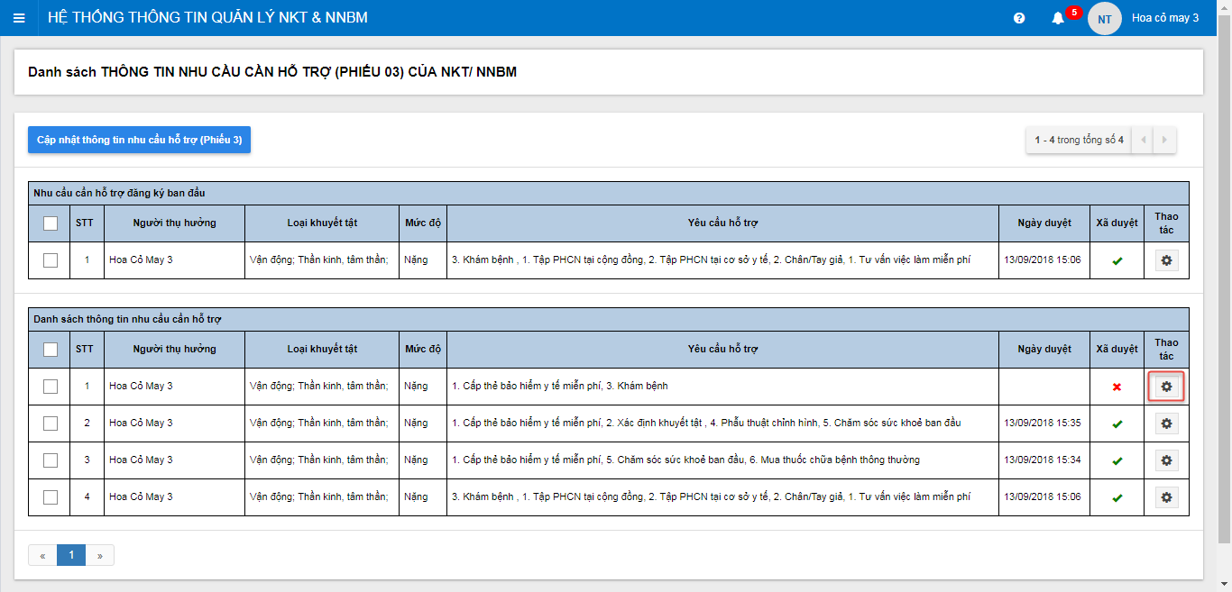
Hình 2.18: Danh sách yêu cầu hỗ trợ của tài khoản

- Chọn nút để chỉnh sửa và chọn chức năng “Xem chi tiết phiếu 3”
- Bạn chỉnh sửa các thông tin cần thay đổi, sau đó chọn để lưu lại hoặc chọn để gửi xã duyệt yêu cầu hỗ trợ của bạn.
Lưu ý: Chỉ có thể chỉnh sửa nhu cầu khi chưa gửi xã duyệt

Lịch sử tiếp nhận hỗ trợ
Để xem lại lịch sử tiếp nhận hỗ trợ, bạn thực hiện như sau
- Chọn Menu
- Chọn
Màn hình hiển thị DANH SÁCH HỖ TRỢ ĐÃ THỰC HIỆN CHO NKT & NNBM
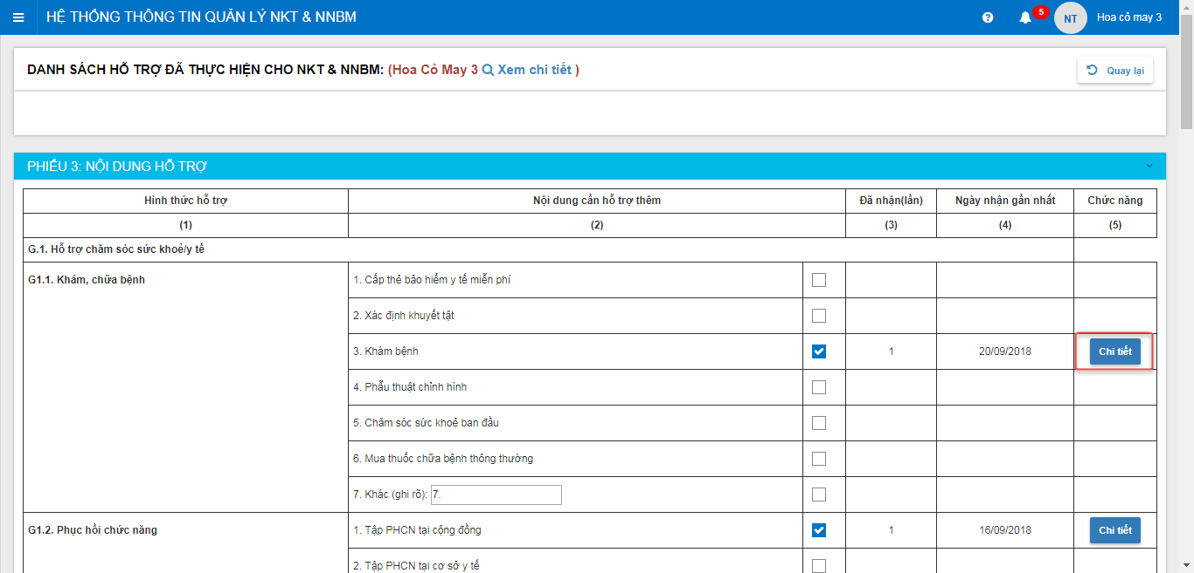
Hình 2.19: Danh sách hỗ trợ đã thực hiện cho NKT & NNBM
Chọn 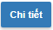 để xem chi tiết nội dung từng đợt hỗ trợ.

